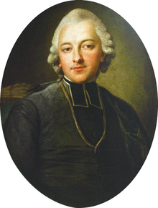

GMINNY KONKURS RECYTATORSKI
W środowe popołudnie 8 maja aż piętnaścioro uczniów z naszej szkoły wzięło udział w Gminnym Konkursie Recytatorskim poezji Ignacego Krasickiego w Dusznikach. Niezwykle miło jest nam poinformować, że aż sześcioro naszych reprezentantów znalazło się wśród nagrodzonych. W kategorii klas: IV - VI zwyciężyła Wiktoria Szymańska, IV miejsce zajęła Wiktoria Wawrzyniak, a V - Kuba Piaskowski. Natomiast w kategorii klas: VII - VIII oraz III gimnazjum II miejsce zajęła Emilia Szlandrowicz, III - Nikodem Paluczek, a V - Marek Libera. Serdecznie gratulujemy i życzymy kolejnych sukcesów! Recytatorów przygotowały Panie: Weronika Krupa oraz Beata Wszoła.

